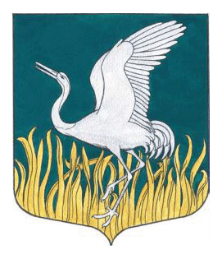
Ленинградская область
Лужский муниципальный район
совет депутатов Мшинского сельского поселения
четвертого созыва

РЕШЕНИЕ

От 21.12.2023 года № 225

О внесении изменений в Решение Совета депутатов от 23.04.2021 № 90 «Об утверждении порядка проведения антикоррупционной экспертизы нормативных правовых актов и проектов муниципальных нормативных правовых актов совета депутатов муниципального образования Мшинского сельского поселения» с учетом внесенных изменений Решением от 31.08.2023 № 213

В целях приведения нормативно правовых актов в соответствие с действующим законодательством РФ, совет депутатов муниципального образования Мшинского сельского поселения (далее - Совет депутатов) РЕШИЛ:

1. Внести в Решение Совета депутатов от 23.04.2021 № 90 «Об утверждении порядка проведения антикоррупционной экспертизы нормативных правовых актов и проектов муниципальных нормативных правовых актов совета депутатов муниципального образования Мшинского сельского поселения» следующие изменения:
- Дополнить п. 4. подпунктом 4.4. следующего содержания;
« пп.4.4. Не допускается проведение независимой антикоррупционной экспертизы нормативных правовых актов (проектов нормативных правовых актов):
- гражданами, имеющими неснятую или непогашенную судимость;
- гражданами, сведения о применении к которым взыскания в виде увольнения (освобождения от должности) в связи с утратой доверия за совершение коррупционного правонарушения включены в реестр лиц, уволенных в связи с утратой доверия;
- гражданами, осуществляющими деятельность в органах и организациях, указанных в пункте 3 части 1 статьи 3 настоящего Федерального закона;
- международными и иностранными организациями;
- иностранными агентами».
2. Настоящее решение вступает в законную силу после опубликования.
3. Настоящее решение подлежит официальному опубликованию на официальном сайте администрации.

Глава МО Мшинского сельского поселения В.В. Алексеев

Разослано: в прокуратуру, в дело

